张店区卫生健康局2021年政府信息公开工作年度报告
一、总体情况
本报告按照《中华人民共和国政府信息公开条例》要求编制，全文包括总体情况、主动公开政府信息情况、收到和处理政府信息公开申请情况、因政府信息公开工作被申请行政复议和提起行政诉讼情况、政府信息公开工作存在的主要问题及改进情况、其他需要报告的事项等六个部分。本报告所列数据的统计时限自2021年1月1日起至2021年12月31日止。本报告电子版可在淄博市张店区人民政府门户网站（www.zhangdian.gov.cn）查阅或下载。
如对本报告有疑问，请与张店区卫生健康局办公室联系（地址：淄博市张店区新村西路226号，邮编：255000，电话：05332150106）。
一、总体情况
2021年，淄博市张店区机关事务服务中心坚持以习近平新时代中国特色社会主义思想为指导，深入贯彻落实党的十九大和十九届历次全会精神，全面落实《中华人民共和国政府信息公开条例》相关要求，认真贯彻省、市、区关于政务公开工作的制度规定，按照“公开为原则，不公开为例外”的总要求，进一步拓展主动公开工作广度和深度，不断提升机关事务工作政务公开质量。
- 主动公开情况。2021年1月1日至2021年12月31日，张店区卫生健康局共公开政务信息312次（条）。其中政策文件1条、机构职能1条、领导信息1条、规划计划1条、会议公开6条、行政权力92条、建议提案25条、财政信息6条、重点领域信息公开123条、政策解读7条、互动交流1条、人事信息30条、业务动态3条、政务公开保障机制7条。
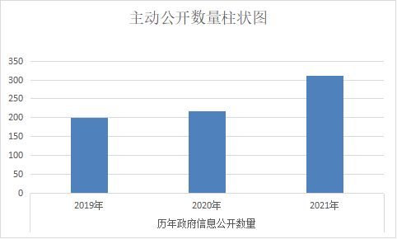
（二）依申请公开情况。2021年度无依申请公开的信息。
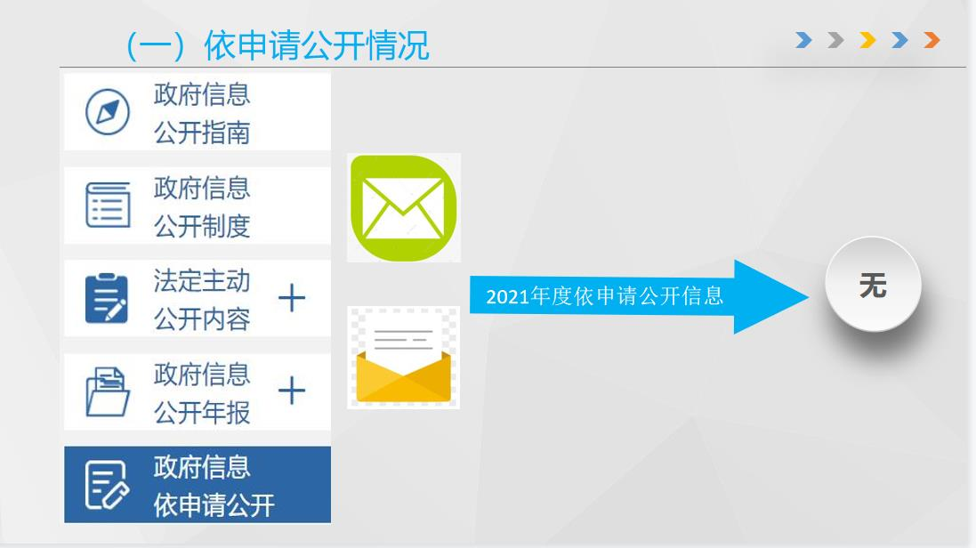
（三）政府信息管理情况。2021年以来，为全面提升政务公开质量和实效，推动卫生健康政务公开不断向纵深发展，积极落实《中华人民共和国政府信息公开条例》对于建立公正透明的行政管理体制，保障公民、法人和其他组织的知情权利的要求，采取多种措施加强政府信息公开管理，助力政务公开工作全面提升。
局党组对政府信息公开工作高度重视，坚持“一把手”负责制，加强对卫生健康系统政府信息公开工作的组织领导，明确分管领导主管政府信息公开工作，成立了区卫生健康局政府信息公开工作领导小组，党组书记、局长国峰同志担任组长，各分管领导任副组长，成员由办公室人员组成。领导小组下设办公室，办公室主任由曹峰担任，负责信息公开日常工作。建立并完善了《张店区卫生健康局信息公开工作制度》、《张店区卫生健康局信息公开依申请公开工作制度》、《张店区卫生健康局信息公开保密审查制度》、《张店区卫生健康局信息公开发布协调制度》、《张店区卫生健康局信息公开社会评议制度》等制度，对本局信息公开、信息公开领导机构、申请内容、申请和答复程序等进行了详细规定。
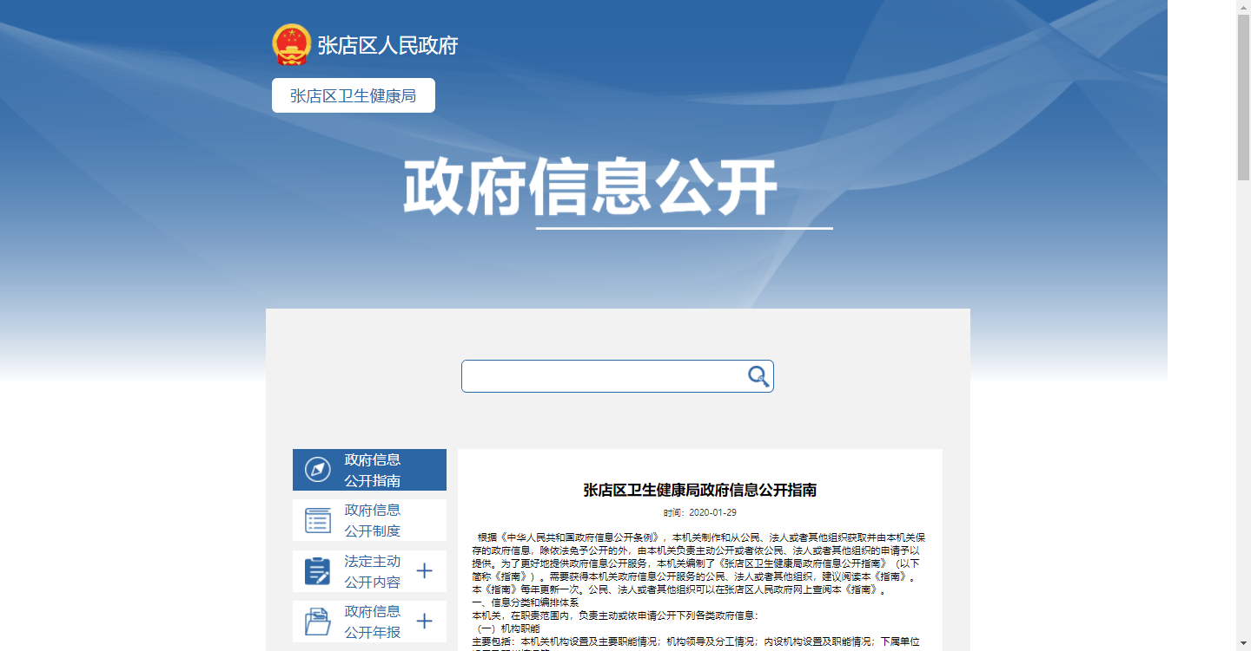
（四）政府信息公开平台建设情况。坚持“公开为常态，不公开为例外”的原则，通过淄博市张店区人民政府门户网站公开政务信息，扎实做好政府信息公开发布工作。积极落实政府信息公开审查机制，要求所有公开的政府信息均需填写《政府信息公开发布审批表》后按程序发布，按照“一查二看三校对”工作法把好信息发布关。通过“融公开工作台”开设政府信息公开指南、政府信息公开制度、法定主动公开内容、政府信息公开年报、政府信息依申请公开等五大板块公开业务信息。
（五）监督保障情况
印发《张店区卫生健康局2021年政务公开工作实施方案》、《张店区卫生健康局2021年度政务公开工作培训计划》等文件，并将院务公开工作纳入区属公立医院事业单位考核指标，在指导思想、工作原则、工作内容和工作目标等方面进行全面规范，切实做到与日常业务工作同部署、同开展、同落实。
（六）发布解读、回应社会关切以及互动交流情况
2021年，区卫生健康局进一步加强政府网站建设和管理，综合运用文字、图像等方式，及时全面公开各类政府信息。针对公众关切，主动、及时、全面、准确地发布权威政府信息，特别是重要会议、重要活动、重要决策部署，重大突发事件及其应对处置情况等方面的信息，以增进公众对本单位工作的了解和理解。与公众进行互动交流，专门了设立热线电话（05332150106），以便及时答复公众询问。
- 主动公开政府信息情况
第二十条第（一）项
信息内容 | 本年制发件数 | 本年废止件数 | 现行有效件数
规章 | 0 | 0 | 0
行政规范性文件 | 0 | 0 | 0
第二十条第（五）项
信息内容 | 本年处理决定数量
行政许可 | 0
第二十条第（六）项
信息内容 | 本年处理决定数量
行政处罚 | 292
行政强制 | 0
第二十条第（八）项
信息内容 | 本年收费金额（单位：万元）
行政事业性收费 | 0
- 收到和处理政府信息公开申请情况
（本列数据的勾稽关系为：第一项加第二项之和， 等于第三项加第四项之和） |  |  | 申请人情况
 |  |  | 自然人 | 法人或其他组织 |  |  |  |  | 总计
 |  |  | 自然人 | 商业企业 | 科研机构 | 社会公益组织 | 法律服务机构 | 其他 | 总计
一、本年新收政府信息公开申请数量 |  |  | 0 | 0 | 0 | 0 | 0 |  | 0
二、上年结转政府信息公开申请数量 |  |  | 0 | 0 | 0 | 0 | 0 |  | 0
三  、本年度办理结果 | （一）予以公开 |  | 0 | 0 | 0 | 0 | 0 |  | 0
三  、本年度办理结果 | （二）部分公开（区分处理的，只计这一情形，  不计其他情形） |  | 0 | 0 | 0 | 0 | 0 |  | 0
三  、本年度办理结果 | （三）不予公开 | 1.属于国家秘密 | 0 | 0 | 0 | 0 | 0 |  | 0
三  、本年度办理结果 | （三）不予公开 | 2.其他法律行政法规禁止公开 | 0 | 0 | 0 | 0 | 0 |  | 0
三  、本年度办理结果 | （三）不予公开 | 3.危及“三安全一稳定” | 0 | 0 | 0 | 0 | 0 |  | 0
三  、本年度办理结果 | （三）不予公开 | 4.保护第三方合法权益 | 0 | 0 | 0 | 0 | 0 |  | 0
三  、本年度办理结果 | （三）不予公开 | 5.属于三类内部事务信息 | 0 | 0 | 0 | 0 | 0 |  | 0
三  、本年度办理结果 | （三）不予公开 | 6.属于四类过程性信息 | 0 | 0 | 0 | 0 | 0 |  | 0
三  、本年度办理结果 | （三）不予公开 | 7.属于行政执法案卷 | 0 | 0 | 0 | 0 | 0 |  | 0
三  、本年度办理结果 | （三）不予公开 | 8.属于行政查询事项 | 0 | 0 | 0 | 0 | 0 |  | 0
三  、本年度办理结果 | （四）无法提供 | 1.本机关不掌握相关政府信息 | 0 | 0 | 0 | 0 | 0 |  | 0
三  、本年度办理结果 | （四）无法提供 | 2.没有现成信息需要另行制作 | 0 | 0 | 0 | 0 | 0 |  | 0
三  、本年度办理结果 | （四）无法提供 | 3.补正后申请内容仍不明确 | 0 | 0 | 0 | 0 | 0 |  | 0
三  、本年度办理结果 | （五）不予处理 | 1.信访举报投诉类申请 | 0 | 0 | 0 | 0 | 0 |  | 0
三  、本年度办理结果 | （五）不予处理 | 2.重复申请 | 0 | 0 | 0 | 0 | 0 |  | 0
三  、本年度办理结果 | （五）不予处理 | 3.要求提供公开出版物 | 0 | 0 | 0 | 0 | 0 |  | 0
三  、本年度办理结果 | （五）不予处理 | 4.无正当理由大量反复申请 | 0 | 0 | 0 | 0 | 0 |  | 0
三  、本年度办理结果 | （五）不予处理 | 5.要求行政机关确认或重新  出具已获取信息 | 0 | 0 | 0 | 0 | 0 |  | 0
三  、本年度办理结果 | （六）其他处理 | 1. 申请人无正当理由逾期不补  正、行政机关不再处理其政府信 | 0 | 0 | 0 | 0 | 0 |  | 0
- 政府信息公开行政复议、行政诉讼情况
行政复议 |  |  |  |  | 行政诉讼
结果维持 | 结果纠正 | 其他结果 | 尚未审结 | 总计 | 未经复议直接起诉 |  |  |  |  | 复议后起诉
 |  |  |  |  | 结果维持 | 结果纠正 | 其他结果 | 尚未审结 | 总计 | 结果维持 | 结果纠正 | 其他结果 | 尚未审结 | 总计
0 | 0 | 0 | 0 | 0 | 0 | 0 | 0 | 0 | 0 | 0 | 0 | 0 | 0 | 0
五、政府信息公开工作存在的主要问题及改进情况
基层医疗机构院务公开建设有待增强。作为市卫生健康领域政务公开试点单位，我局此前较注重公立医院、镇卫生院院务公开工作，社区卫生服务机构等基层医疗机构的院务公开工作仍处于起步阶段。下一步，我局将依托区政府网，结合国家基本公共卫生服务项目相关要求，加强基层医疗机构院务公开工作力度，做出张店特色。
- 其他需要报告的事项
（一）重点领域政府信息公开工作推进情况
深入贯彻落实《中华人民共和国政府信息公开条例》（以下简称《条例》）、《山东省政府信息公开办法》精神，积极推动系统内医疗卫生健康机构的政府信息公开工作深入、规范、有序开展，营造良好的医疗机构与社会公众关系，减少社会矛盾，维护社会稳定。
（二）所属事业单位信息公开推进情况
我局确定的政府信息公开成员单位中，包括辖区内4家区属医医院、3家镇卫生院。目前，区人民医院、区中医院、区第二人民医院建立了单位门户网站并在网站上按照政府信息公开条例逐步深化政府信息公开内容。其余4家区属医疗单位、9家社区卫生服务中心相关信息已按要求在政府网规定模块发布。
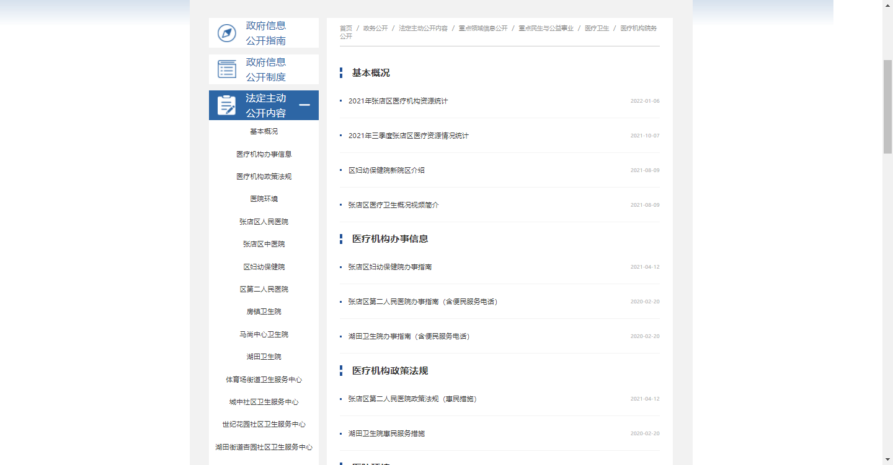
（三）人大代表建议和政协委员提案办理情况
2021年，区卫生健康局共收到区政府交办的建议提案22件，其中区人大建议7件，区政协提案15件，办理结果22件均为正在解决，提案建议内容主要涉及提升基层医疗卫生服务能力、关注妇幼、老年人健康、区域医疗规划、疫情防控、提升公共卫生服务能力等社会民生热点问题。对建议提案区卫生健康局始终以“事事有着落、件件有回音、办理有实效”为目标，认真办理每一件建议提案，尽最大努力解决代表委员们所反映的问题。全部建议提案均在5月底前征求代表委员意见后形成初稿，并全部落实措施进行办理，走访率、面复率、满意率达100%。

